ΑΙΤΗΣΗ ΓΙΑ ΟΡΙΣΜΟ 3ΜΕΛΟΥΣ ΕΞΕΤΑΣΤΙΚΗΣ ΕΠΙΤΡΟΠΗΣ
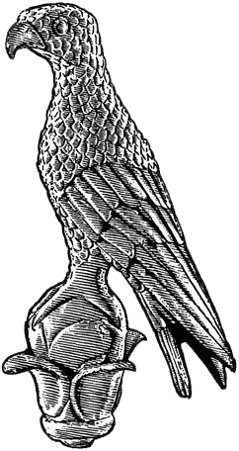
ΠΑΝΕΠΙΣΤΗΜΙΟ ΙΩΑΝΝΙΝΩΝ
ΣΤΟ ΠΡΟΓΡΑΜΜΑ ΜΕΤΑΠΤΥΧΙΑΚΩΝ ΣΠΟΥΔΩΝ
«ΤΕΧΝΟΛΟΓΙΕΣ ΠΡΟΗΓΜΕΝΩΝ ΥΛΙΚΩΝ»

Προς
Τη Γραμματεία του Τμήματος
Μηχανικών Επιστήμης Υλικών
της Πολυτεχνικής Σχολής
του Πανεπιστημίου Ιωαννίνων

Παρακαλώ όπως ορισθεί Τριμελής Εξεταστική Επιτροπή για την εξέταση της Διπλωματικής εργασίας του/της κ. ……………………………………., μεταπτυχιακού/ης φοιτητή/τριας του Π.Μ.Σ. «Τεχνολογίες Προηγμένων Υλικών» με θέμα: «…………………………………………………………………………...»

Για τα άλλα δύο μέλη της Επιτροπής προτείνονται οι κ.κ. :
1)
2)

Ιωάννινα 00/00/0000

Ο ΕΠΙΒΛΕΠΩΝ ΚΑΘΗΓΗΤΗΣ

…………………………………………………….

Επισημαίνεται ότι προϋπόθεση για τον ορισμό της τριμελούς είναι η επιτυχής ολοκλήρωση της παρακολούθησης των οφειλόμενων μαθημάτων (ο έλεγχος γίνεται από τη γραμματεία).

